[南京大学医学院附属鼓楼医院Nature 子刊论文被曝光图片重复！作者已致歉](https://mp.weixin.qq.com/s?__biz=MzkxMDYyNzI5NQ==&mid=2247501272&idx=3&sn=949fa1597ac4bc8393c393dbd742f8d9)

五棵松[学者探讨](javascript:void(0);)2025-04-28 10:05:09北京

2024年8月13日，南京大学医学院附属鼓楼医院王敏教授、周敏教授团队联合耶鲁大学血管中心周焕娇教授团队在Nature Communications发表题为“SRF

SUMOylation modulates smooth muscle phenotypic switch and vascular remodeling”的研究论文。该论文探讨了SENP1蛋白(一种SUMO特异性蛋白酶)在VSMCs中的缺失对SRF SUMO化的影响，揭示了其在VSMCs表型转换过程中的关键作用。

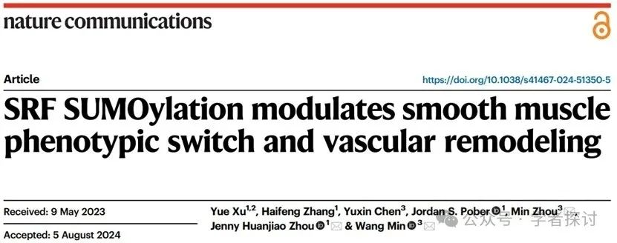

**2025年4月，国际著名职业学术打假人Sholto David 博士在 Pubpeer 论坛发表评论：**

图 2E 和图 5H：出现意外的图像重复。这些应该展示处于不同处理条件下的细胞。我添加了粉色矩形和白色箭头来指出我的意思。

作者们能否检查并发表评论？

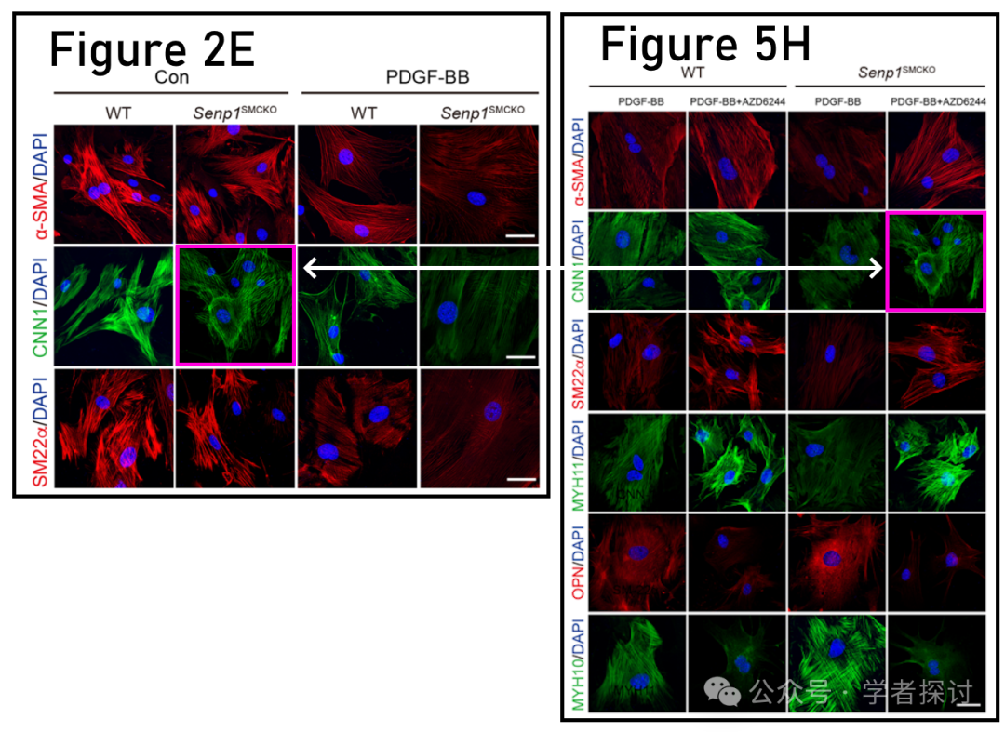

**针对上述质疑，论坛通讯作者之一的Jenny Huanjiao Zhou 近日回复道:**

感谢您对我们论文的仔细审查。我们已立即与《自然通讯》编辑进行了沟通，并于 2025 年 4 月 20 日提供了正确的图表。以下是我们的信件：

尊敬的编辑：

我们希望对上述论文中的两个错误进行更正。对于提交过程中的错误，我们深表歉意。

请查收附属机构 #2 的正确名称：2 中山大学中山眼科中心眼科学国家重点实验室，广东省眼科视觉科学重点实验室，广州，510060，中国。

请查收修订后的 Fig.5H，其中包含 Senp1SMCKO/PDGF-BB + AZD6244 CNN1/DAPI 染色的正确图像（带有红色框的面板）。请告知我们如何上传原始文件。

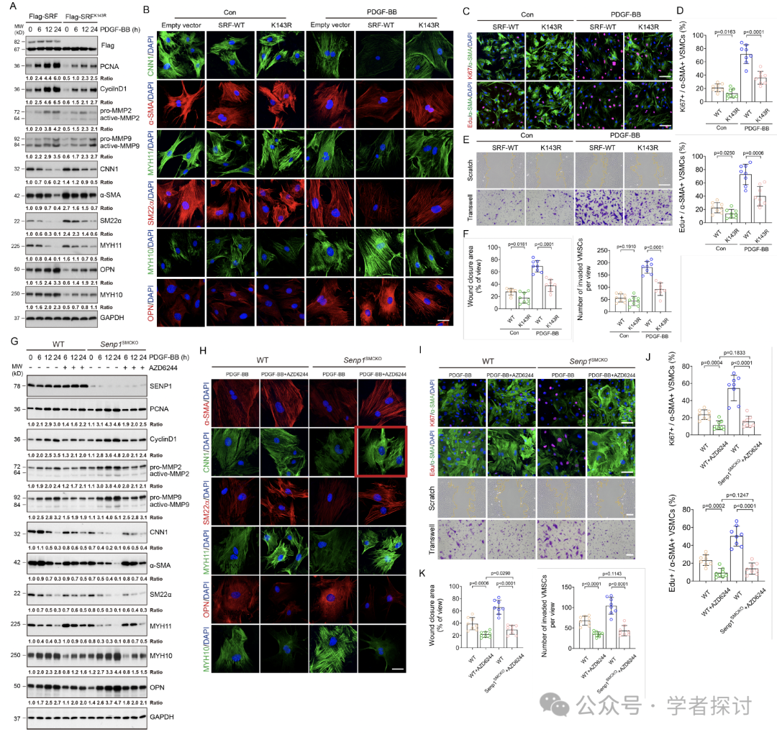

**消息来源：**

https://pubpeer.com/publications/EDFA8A3C98F4DBCEDE512B3FFED373#0

**郑重声明：**

我们的全网查重系统收录了 Pubmed 和 Pubpeer 中的 7000 万 +已发表图库，让您的待查图片可以和已发表论文的图片进行对比，防止图片误用，为您的论文发表保驾护航！基于AI人工智能大数据算法，提供论文图片的核查服务，方便学术期刊、高校、研院所等科研管理部门及时发现并纠正结果图片不当使用。

**如果您有任何建议或需要图片查重帮助，请随时通过客服QQ号3639926437与我们联系。**